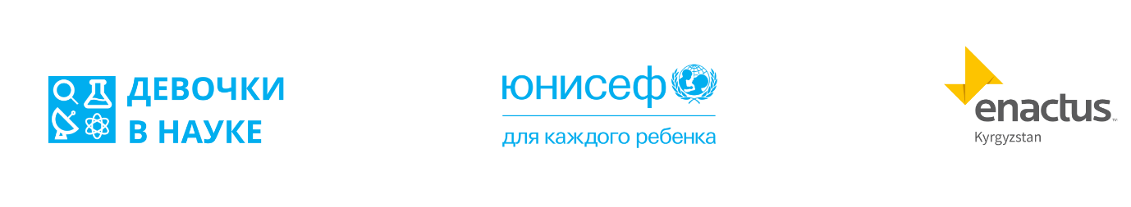

Энактас Кыргызстан объявляет конкурс на оказание услуг мобилизатора по северу по программе наставничества в рамках ЮНИСЕФ STEM for Girls Programming/Девочки в науке

В рамках программы STEM для девочек Общественный фонд Enactus Кыргызстан объявляет конкурс на вакансию: Мобилизатор программы наставничества.
Целью данной вакансии является - создание и сопровождение эффективных менторских групп/ мобилизация и запуск программы наставничества.

Требования
1.Высшее образование в области педагогики/социальной-психологии/экономики;
2. Опыт работы в проектах международных доноров в качестве мобилизатора и/или консультанта;
3. Опыт работы с органами местного самоуправления, с сельскими сообществами, связанной с мобилизацией сообществ;
4. Хорошее владение русским и кыргызским языками. Знание английского языка является преимуществом.

Обязанности
«Мобилизатор программы наставничества» (далее – Мобилизатор) выполнит реализацию следующих мероприятий в рамках Проекта:
1. Отличное знание русского и кыргызского языков;
2. Высокий уровень мотивации и способность работать в команде или в одиночку под наблюдением либо без него;
3. Опыт paботы в составлении и ведении записей и документов;
4. Принадлежность к целевому региону;
5. Способность наблюдать и анализировать общественные индикаторы;
6. Опыт работы по работе с молодежью и мобилизации молодежи и лидеров сообществ к данному проекту;
7. Ведение активной работы с участниками проекта и привлечение на мероприятия;
8. Логистика мероприятий (организация встреч, осуществление отбора поставщика путем тендера или 3х предложений, аренда залов, кофе брейки н т.д.);
9. Оказание содействия координатору проекта и тренерам в разработке учебных материалов, учебных программ и семинаров;
10. Координирование деятельности проекта с проектным координатором;
11. Ежемесячное и своевременное предоставление отчетов проектному координатору;
12. Проведение мониторинга реализации проекта пo курируемой области;
13. Поддерживание хороших взаимоотношений с участниками проекта, в частности, с сообществами и образовательными учреждениями по проекту в курируемой области;
14. Знание местности по вышеуказанным областям и селам;
15. Навыки межличностных отношений, письменной и устной коммуникации;
16. Навыки организации круглых столов, конференций и т.д;
17. Опыт работы в ведении мониторинга социальных перемен, следить за обновлением информации о расширении прав и возможностей сообщества;
18. Умение в выявлении потенциальных лидеров и/или организаторов сообщества;
19. Содействовать укреплению доверия, сотрудничества и повышения толерантности среди молодежи;

Условия:
- График 5/2 с 09:00 до 18:00

Крайний срок подачи резюме - 22 сентября 2023 года до 18.00 (по местному времени).

Для участия в отборе на позицию мобилизатора просим отправить резюме с пометкой на адрес stem.coordinator@enactus.org или принести запечатанный пакет документов в офис по адресу: г. Бишкек, улица Ибраимова 103, БЦ Виктори, левое крыло, 10 этаж.

